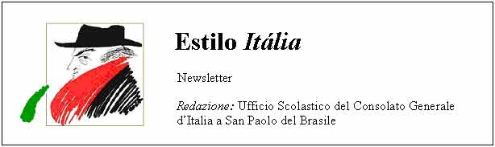
Quindicinale. N° 089 – Lunedì 20 luglio 2009.
Estilo Itália promuove la conoscenza della lingua italiana nelle scuole del Brasile. Il suo logo è una famosa autocaricatura di Federico Fellini. Per ricevere la newsletter inviare un messaggio a dirdidattica.sanpaolo@esteri.it con oggetto Estilo Itália, indicando il nome completo e i recapiti. Per cancellarsi inviare un messaggio bianco con oggetto Remove. Per scaricare i numeri arretrati: http://www.povo.it/estiloitalia/. Per scaricare lo speciale con risorse didattiche gratuite, cliccare qui.

>>><><><><><><><><><><><<<
 | L’AQUILA. Il vertice G8, iniziato mercoledì 8 luglio, si è chiuso venerdì 10 con un accordo sulla sicurezza alimentare e uno stanziamento di 20 miliardi di dollari in tre anni a favore dei Paesi poveri, a sostegno di una strategia coordinata e integrata per lo sviluppo agricolo sostenibile. I Paesi che vi hanno preso parte si sono impegnati a fornire “adeguati aiuti alimentari per le emergenze” e a dare priorità “alla sicurezza alimentare, al cibo di qualità e all’agricoltura sostenibile”.

>>><><><><><><><><><><><<<

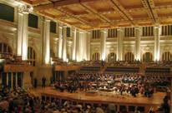 | MUSICA CLASSICA. La Sala San Paolo, sede dell’Orchestra Sinfonica dello Stato, il 9 luglio ha compiuto dieci anni. Era una hall della antica stazione d’arrivo della Sorocabana, la ferrovia costruita per il trasporto del caffè dall’Interior paulista allo Stato del Paraná. Il ripristino si deve all’architetto Nelson Dupré, che ha valorizzato le strutture della sala in funzione della sua nuova destinazione. Per esempio, la posizione dei nuovi pannelli del soffitto, a gruppi di tre, varia in relazione alle esigenze di acustica, diverse da concerto a concerto.

>>><><><><><><><><><><><<<
 | RISORSE. Italia.gov.it è il portale governativo del cittadino italiano. Contiene una gran quantità di informazioni essenziali. Per esempio, la sezione “Amministrazione dalla A alla Z” conduce alle pagine web degli Enti locali organizzate per categorie e in ordine alfabetico. Attraverso italica.rai.it rinvia ai Dipartimenti di Italianistica attivi nelle università di tutto il mondo. Fornisce dati interessanti sulla diffusione della cultura italiana all’estero.

>>><><><><><><><><><><><<<
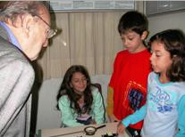 | SAN PAOLO. Socrate Mattoli, umbro di Foligno, 85 anni, ingegnere, ci ha lasciati venerdì 10 luglio. Con la moglie Nicoletta, maestra, fu uno dei fondatori della Eugenio Montale di San Paolo. Eccolo tra i ragazzi della ‘sua’ scuola durante una Fiera della Scienze. Comandante partigiano delle Brigate Garibaldi, giunse in Brasile negli anni ’50. Ebbe un ruolo importante nell’elettrificazione del Paese e in modo particolare nella costruzione della diga di Itaipú sul fiume Paraná. Quella dei Mattoli è una bella storia di integrazione. Il regista Mario Balsamo l’ha raccontata in “Io, Socrate e Linda” (2005).

>>><><><><><><><><><><><<<
 | MOSTRE. Il SESC Pinheiros di San Paolo, in collaborazione con l’Istituto Italiano di Cultura, propone un percorso multisensoriale per bambini da due a sei anni, a cura del MUBA, Museo dei Bambini di Milano: “Proibido não tocar”, incontro con le opere dell’artista Bruno Munari, tutte da manipolare, comporre e scomporre. Un’esperienza che dura un’ora circa e stimola i piccoli visitatori ad approfondire la conoscenza del mondo. E loro, non se lo fanno dire due volte.

>>><><><><><><><><><><><<<
 | INTERNET. Da qualche giorno circolano per San Paolo, Rio e Belo Horizonte alcune auto rosse attrezzate con una vistosa attrezzatura: un impianto di ripresa a 360° montato sul tetto, un GPS per fare il punto dell’auto e un computer per salvare le riprese. È un progetto di Google Earth, denominato Street View, in atto anche negli Usa, in Giappone, in Australia e in Europa. In Brasile sarà realizzato con la collaborazione della FIAT, che ha messo a disposizione alcune Stilo di serie, agili nel traffico e dotate di un apparato elettronico d’avanguardia.

Estilo Itália nº 089. Newsletter quindicinale a cura dell'Ufficio Scolastico del Consolato Generale d'Italia a San Paolo del Brasile. Numeri arretrati: http://www.povo.it/estiloitalia/

